关于上海长寿禅寺启建

“禅修文化中心”项目的可行性报告

**二O二一年十一月**

**一、项目区基本情况**

长寿禅寺坐落于上海市闵行区浦江镇浦锦南路1583号，原为上海八大名刹之一，始建于南宋乾道年间，有着近800年辉煌的历史。2013年禅寺重建，建筑群呈明清建筑风格，呈现江南水乡特有的风格。每至香期，游人与香客络绎不绝，而与之相匹配的杜行老街休闲生态游才刚刚起步。根据浦江镇党委、政府将赋予郊野公园更多的文化和旅游功能的定位，结合杜行老街的开发，拟建的“禅修文化中心”位于寺院西侧，杜行老街北侧，张行路南。项目毗邻上海郊野公园，除得天独厚的自然景观外，环境优美，通讯便利，交通方便，是未来都市休闲和旅游的最佳地方，开发的市场和潜力巨大。

**二、项目建设的社会价值及必要性**

**1.旅游与宗教有着密不可分的关系**

旅游业是当今世界发展最快的产业之一,旅游也越来越成为人们喜爱的愉悦身心的活动，正日益成为人们生活中不可或缺的重要组成部分。在众多的旅游资源中，宗教文化可谓是非常重要的旅游资源。无论过去、现在乃至将来，宗教文化作为人文旅游资源在旅游业的发展中都将起着举足轻重的作用。据有关的统计资料表明：著名的旅游景点中，宗教名胜所占的比例在中国达到55%。

**2. 禅文化思想的熏陶**

自古以来，中国的传统文化中：儒家修身，佛家修心，道家养生。禅文化与儒家文化的千年融合已成为国学，禅宗在汉传佛教中有巨大影响力，是最入世的佛教，在国内外拥有广泛的群众基础。然而，现今旅游景点大都存在商业气息浓郁而文化体现不足的情况，佛教旅游很大程度上也只是停留在观光旅游、烧香朝拜等较低层面的旅游形式上，未能真正发挥佛教文化所具有的丰富旅游价值和内涵。酒店投资人纷纷看到酒店行业的新海蓝，向集养生、度假、礼佛、经行等休闲方式为一体的禅文化主题式酒店投资。目前，朝此方向发展的有：无锡的拈花湾小镇，苏州的寒山寺和合中心等等，都充分体现佛教与地方的传统文化的结合，成为浦江文旅的一片亮点。

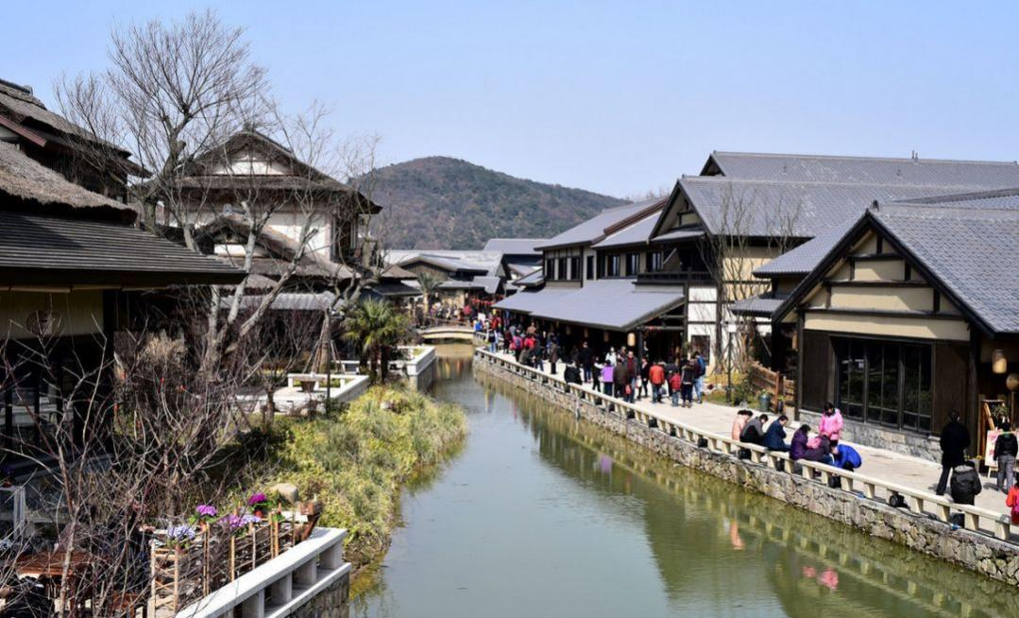

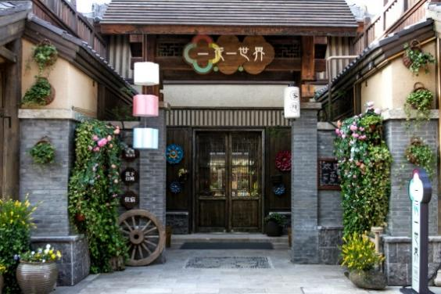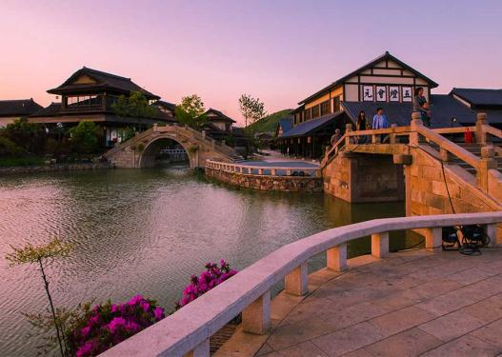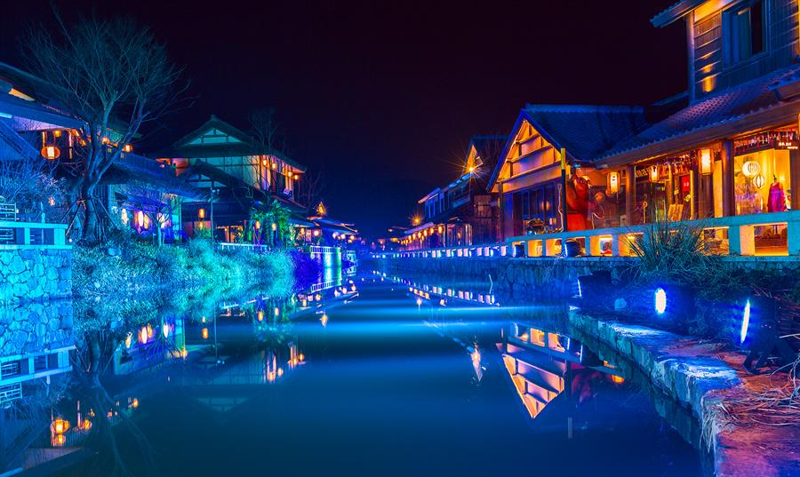

**3. 现代人对禅修体验的需求**

现代人工作生活压力大，对功名利禄和物质财富的过度执着，对自己和他人过高的期待，常会失落、躁郁、焦虑不安；对委屈、伤害的过于介怀，只会让自己深陷情绪的泥沼。禅文化教导大众“菩提只向心觅”，回归心灵的故乡，启发内在的自觉，培养伟大的人格，使人们自觉调节自我与他人、与社会的关系，使之更协调、更和谐。禅文化在开发养生旅游、心灵旅游、生态旅游、修学旅游等方面有重要潜力，更加注重旅游产品的文化性和体验性，迎合当下人们对精神世界的追求。

**4.上海的资源分析**

环顾上海几大寺院，如：上海玉佛禅寺、静安寺、龙华寺受地段和周围环境的制约而无法拓展这样的禅文化中心。

上海长寿禅寺“禅修文化中心”地处浦江镇，拥有得天独厚的条件，长寿禅寺的深厚文化历史、杜行老街的悠静闲定文化和郊野公园的自然生态绿色文化三位一体， “禅修文化中心”将为浦江镇的文旅融合发展增添浓墨重彩的一笔！

**5. 浦江镇文化旅游产业规划（杜行老街改造及郊野公园等）**

浦江镇占全区面积五分之一强，蓝绿空间占全镇面积的59%，是闵行重要的生态功能承载区，拥有得天独厚的自然条件。

浦江镇目前拥有召稼楼（古镇）、郊野公园（公园）、长寿禅寺（文化），杜行老街（商业）改造的项目工程不日也即将启动。

长寿禅寺以西空地兴建的“禅修文化中心”将为浦江镇的文旅融合发展增添浓墨重彩的一笔！

**三、项目功能定位**

以度假禅修为定位——在生活中体验禅境，以禅的思想指导生活，更多地体现为“禅理”功能化、实用化。

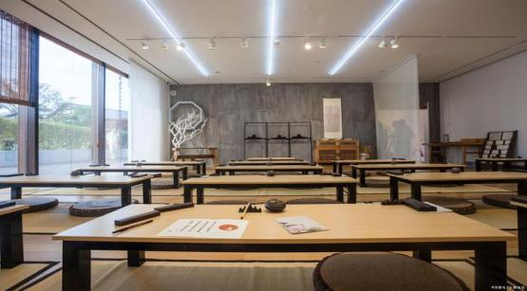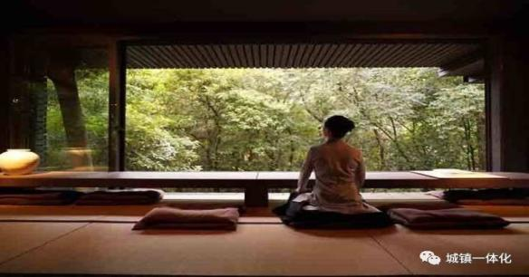

**四、项目建设内容**

以主楼和裙房为主体，通过具有禅文化特色的建筑风格、园林庭院、景观小品、餐饮休闲、文化游赏、名称意象、会务接待等诸多层面，相互烘托，营造出极具体验价值的文化旅游目的地。

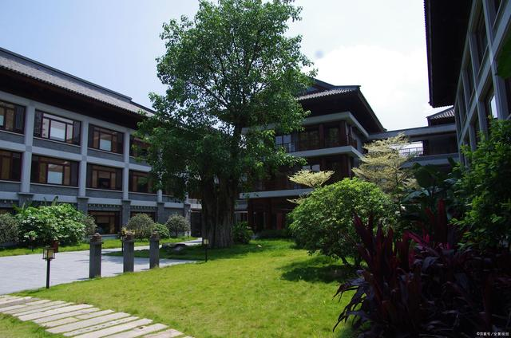

1、拟修禅修文化园一处。

2、附属设施：道路、台阶、护栏等。有竹林、有假山、有荷塘、有鱼池、还有连廊，赋予苏州园林特有的园林特设……。

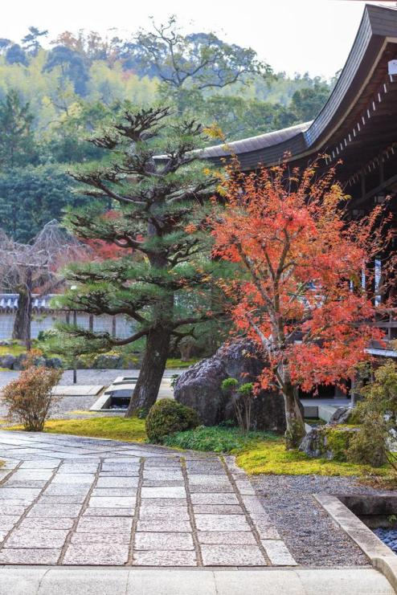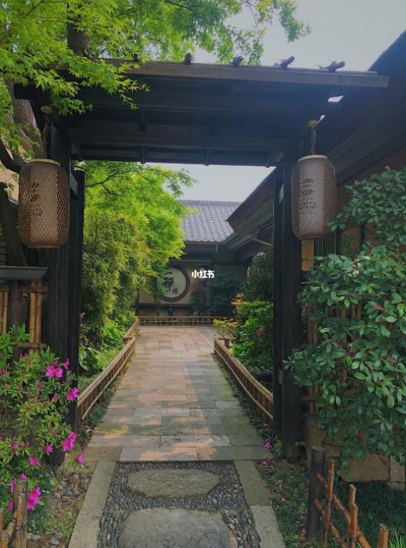

**五、项目对杜行老街经济社会价值**

1.目前上海的古镇已有不少，把禅修文化作为小镇特色还没有。

2.让“禅修文化中心”和“长寿禅寺”融为杜行老街古镇一部分，禅修文化中心功能定位，亦可对杜行老街倒流起到助力作用。

3. 从无锡“灵山拈花湾小镇”的每年6亿营收，可以看出“度假禅修”社会需求量，“禅修文化中心”很有可能成为杜行老街一张名片。为杜行老街运营发展起到积极推动作用。

**六、项目建设期限**

从2022年起至2025年止，共计4年。

2022年，为规划设计阶段，2023年为主体施工建设阶段;2024年主体完善和配套建设阶段;2025年试点运营和投入使用阶段。

**七、项目建设投资与资金筹措**

预计总投资3亿元，其中主体工程1亿元，附属设施1亿元，其它1亿元。

项目建设资金由承担单位统一筹措。

**八、功能与经济效益分析**

“禅文化”源远流长、博大精深，按参悟对象及影响领域的不同，可划分为三种“禅境”：

第一种是指向于禅宗的“寺院禅”，核心底蕴是“肃静”；

第二种是指向于自然的“自然禅”，核心底蕴是“悠静”；

第三种是指向于社会的“生活禅”，核心底蕴是“趣境”。

1、“禅修文化中心”环境

园林：以“禅意园林”提升传统旅游的庭院空间，建筑内部和建筑之间强化禅境的设计，可充分吸收我国传统禅意园林艺术，构建别具一格的禅式园林。

从禅宗的观点看，世间万物都是佛法或本心的幻化，即"青青翠竹，皆是法身，郁郁黄花，无非若般。"这就为园林这种形式上有限的自然山水艺术提供了审美体验的无限可能性，即打破了小自然与大自然的根本界限。这在一定的思想深度上构筑了文人园林中以小见大、咫尺山林的园林空间。

禅景：以“自然禅”为理念，构建禅意山水景观，以后现代景观设计手法，融禅学理念入自然美的感性形式之中，从生动具体的形象画面里自然流露出禅意思想，创造诗情画意与禅理融为一体的艺术境界。

景观小品：是禅境的构成单元，以佛法禅理为内涵，用现代园林和雕塑手法，突出体验性与互动性，构筑不同禅主题的景观节点。禅品以意见长，做到“一品一意境”，能让游客驻足沉思、有所思有所悟，方为好的景观小品——“禅品”。

2、禅修活动

“寺院禅”的禅境无须刻意为之，拟建的“禅修文化中心”毗邻上海长寿禅寺，佛香缭绕、晨钟暮鼓、瞻礼佛像、佛殿建筑等等，自然流露，相互烘托，营造出具有强大震撼与感染力的沉浸式体验！未来“禅修文化中心”将举行坐禅、抄经、八关斋戒等禅修体验活动。

3、素食养生

以禅斋素食为品牌特色，营造主题鲜明、氛围浓厚的禅意就餐环境。禅斋强调素食养生，突出健康理念，并且融合禅意氛围体验，成为都市中最具魅力的主题餐厅。

4、禅茶一味

禅茶一味是禅文化的主要内容之一，禅与茶自古便如影随形，几乎寺必备茶，僧必饮茶。禅宗把茶从使用价值推至精神文化宗教哲学的高度，通过饮茶，把禅宗的哲学思想与茶的精神文化内涵结合起来。在茶中贯穿了“理”，赋予“道”，蕴含了禅机。“吃茶去”、“一杯茶”、“竹庵点茶”、“神通饮茶”等典故流传甚广。中国作为茶的故乡，盛产各种名茶，禅茶将是佛教旅游的重要文化内容和旅游产品，包括禅茶的茶艺表演、品茶参禅等。

5、禅乐佛音

佛教音乐始自三国，源于印度“五明”之“声明”，由梵呗发展而来，通俗讲就是僧侣念经的声音。禅乐佛音是引导游客深度体验禅文化的重要方式，包括：寺院内日常的经声佛乐；开辟专门场所，进行经过艺术加工的禅乐表演；在自然环境中引入声景艺术，通过音响系统播放禅文化主题的环境音乐，结合自然景观和景观小品的氛围渲染，营造更浓郁的文化情境。

6、农禅并重

四祖道信号召门人从事生产劳动，百丈怀海将禅者的农事耕种与参禅修行合二为一。农禅的修行方法使不少高僧大德在实践中悟到了禅的真谛。

通过开垦荒地、田间劳作的“农禅”来修行，被誉为佛禅中最有活力、最具生活气息的禅。“春采茶、夏种田、秋砍柴、冬采笋”，寒暑往复，乐此不疲，这种农禅修行的日常画面已经存续千年之久。

对田园生活的向往是人类基因的召唤。体味禅意，更多地是通过日常的体验，在情趣化的活动中，自发地禅思，感受禅趣和禅理。浦江镇计划将南部农田保留，长寿禅寺又是距离市区最近的禅院，未来的“禅修文化中心”组织农禅体验活动具有天时地利。

7、学术交流

佛陀遗教中的道理和方法繁复，不仅文义必须善解，法义更是不容差错；因此，出家佛弟子，很自然地成为荷担如来家业的专业人员，从事“弘法利生”的神圣工作。欲推行这份工作，就要在道理上须要融会贯通，在方法上须要圆满无碍，从而化佛陀的语言为人类的语言而为人说法。

未来的“禅修文化中心”有能力为讲经、佛教学术交流搭建平台。

8、文化交流

禅宗有崇尚自然、喜爱山水的灵性，禅趣中最大的成分便是恬静中所得与自然的妙语。“自然禅”原本有之，经过文学艺术化的加工，得以发扬，形成了我国古代自成一脉的文化现象。未来“禅修文化中心”将举办佛教艺术展、禅意书画展、摄影展等文化交流活动，把抽象的自然空灵禅理意象化、形象化，发展成为中华文化中的艺术奇葩，这些对今日旅游的开发，提供了创意的文化源泉。

9、会务接待

未来的“禅修文化中心”独具特色的文化氛围和优雅环境，展厅、会议室、客房、餐饮兼而有之，可提供丰富的禅文化体验活动，地理位置佳、交通便利；除了可以举办佛教艺术展、禅意书画展、摄影展和承办佛教学术交流活动之外，也是各大企事业单位举办会务的优选场地之一。

10、未来可期

禅文化作为一种观照人心灵的方式，在古代便被文人士大夫所推崇，当代由于生活压力加大，社会关系愈趋复杂，越来越多的人在禅文化中找到了对心灵的抚慰。

佛曰：一花一世界，一木一追寻，一禅一清净。禅修不需要多高深的修为，身处禅意居所，于阡陌红尘中得到宁静，于心灵而言，便是一种回归。

因而，禅不是深山里的隐者，禅就是当下的生活，禅文化具有十分鲜明的现代性，能够与现代生活的方方面面紧密结合起来。

**九、项目所需政府协调资源**

协调长寿禅寺以西、张行路以南地块的长期使用权。